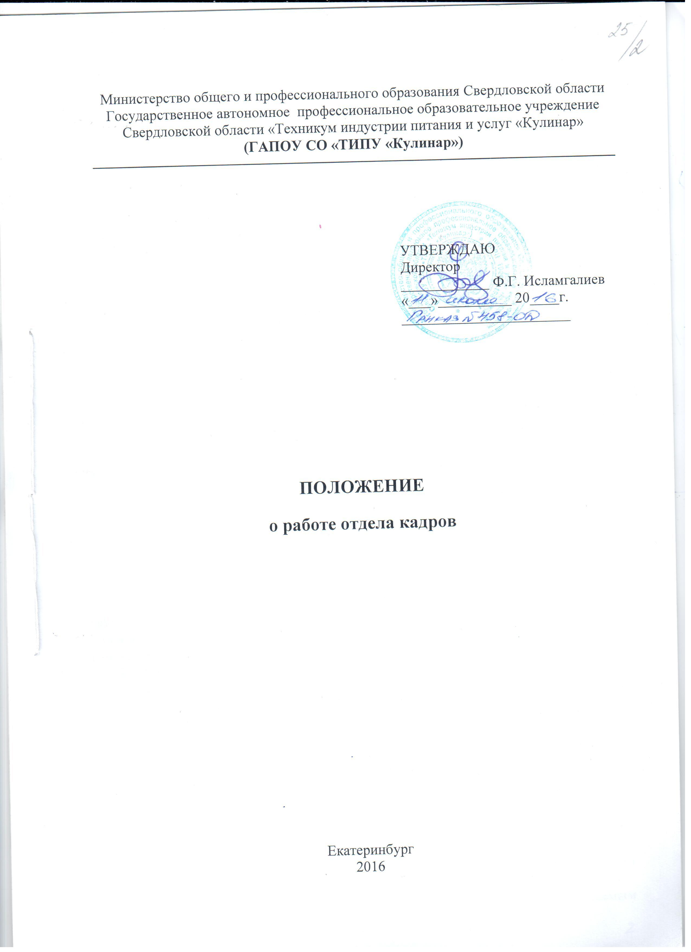

1. ОБЩИЕ ПОЛОЖЕНИЯ

1.1. Настоящее Положение о работе отдела кадров (далее - Положение) разработано для закрепления его статуса, которое определяет место в системе управления организации, а также порядок образования, права, обязанности и функции в государственном автономном профессиональном образовательном учреждении Свердловской области «Техникум индустрии питания и услуг «Кулинар» (далее - Техникум).
1.2. Настоящее положение регулирует деятельность отдела кадров и устанавливает:
- организационно-правовой статус отдела кадров;
- перечень функций и задач службы в области организации кадровой работы;
- полномочия отдела кадров, а также порядок взаимодействия с другими структурными подразделениями (должностными лицами) Техникума по вопросам кадровой работы.
- ответственность за ненадлежащую организацию кадровой работы.
1.3. Отдел кадров – структурное подразделение Техникума, предназначенное для реализации его кадровой политики и вытекающих из ее содержания задач кадровой работы.
1.4. Целью деятельности кадровой службы является обеспечение полного и своевременного удовлетворения текущих и перспективных потребностей Техникума в кадровых ресурсах посредством его комплектования необходимым количеством работников требуемых специальностей и квалификации.
1.5. Квалификационно-численный состав отдела кадров устанавливается руководителем Техникума. В состав отдела кадров входит специалист и инспектор по кадрам. Непосредственное руководство отделом кадров осуществляет заместитель директора по АХЧ Техникума.
1.6. Должность:
1.6.1. Специалиста по кадрам занимает лицо:
- имеющее высшее профессиональное образование без предъявления требований к стажу работы.
1.6.2. Инспектора по кадрам занимает лицо:
- среднее профессиональное образование без предъявления требований к стажу работы или начальное профессиональное образование, специальную подготовку по установленной программе и стаж работы по профилю не менее 3 лет, в том числе в данной организации не менее 1 года.
1.6.3. В том числе:
- не имеющее или не имевшее судимости, не подвергающееся или подвергавшееся уголовному преследованию (за исключением лиц, уголовное преследование в отношении которых прекращено по реабилитирующим основаниям) за преступления против жизни и здоровья, свободы, чести и достоинства личности (за исключением незаконного помещения в психиатрический стационар, клеветы и оскорбления), половой неприкосновенности и половой свободы личности, против семьи и несовершеннолетних, здоровья населения и общественной нравственности, основ конституционного строя и безопасности государства, а также против общественной безопасности (часть вторая статьи 331 Трудового кодекса РФ);
- не имеющее неснятой или непогашенной судимости за умышленные тяжкие и особо тяжкие преступления (часть вторая статьи 331 Трудового кодекса РФ);
- не признанное недееспособным в установленном федеральным законом порядке (часть вторая статьи 331 Трудового кодекса РФ);
- не имеющее заболеваний, предусмотренных перечнем, утверждаемым федеральным органом исполнительной власти, осуществляющим функции по выработке государственной политики и нормативно-правовому регулированию в области здравоохранения (часть вторая статьи 331 Трудового кодекса РФ).
- прошедшее предварительный/периодический медицинский осмотр в соответствии с приказом Министерства здравоохранения и социального развития Российской Федерации от 12.04.2011г. № 302н.
1.7. Работа в отделе кадров Техникума регулируются действующим Трудовым законодательством Российской Федерации.
1.8. Работа сотрудников отдела кадров регламентируется соответствующими должностными инструкциями.
1.9. Работник отдела кадров обязан исполнять обязанности в соответствии с утвержденной должностной инструкцией лично, добросовестно, соблюдать дисциплину труда, своевременно и точно исполнять, касающиеся его компетенции, распоряжения администрации, увеличивать продуктивность труда, улучшать качество работы, развивать творческую инициативу, соблюдать установленные требования по охране труда и технике безопасности, производственной санитарии, бережно относиться к имуществу Техникума.
1.10. Нормативную базу для деятельности отдела кадров составляют:
- Трудовой кодекс РФ и другие нормативные акты Российской Федерации, регулирующие трудовые отношения;
- Указы и распоряжения Президента РФ;
- Постановления и Распоряжения Правительства РФ и Свердловской области, касающиеся организации труда и трудовых правоотношений;
- нормативные акты субъекта РФ по данным вопросам;
- нормативно-методические документы общего действия;
- правила, инструкции, методические рекомендации учреждений Государственной архивной службы РФ по вопросам документационного обеспечения управления;
- нормативные акты в сфере защиты информации;
- Устав Техникума;
- Положение о работе отдела кадров;
- Правила внутреннего трудового распорядка;
- Инструкция по делопроизводству организации;
- отраслевые нормативно-методические документы по вопросам работы с кадрами, делопроизводству;
- иные локальные акты Техникума, касающиеся работы отдела кадров.
1.11. Для обеспечения повседневной деятельности отдел кадров имеет свою печать с обозначением полного и сокращенного наименования Техникума, а также штампы и бланки установленного Техникумом вида.

2. ФУНКЦИИ И ЗАДАЧИ

Реализация кадровой политики, которая направлена на обеспечение Техникума высококвалифицированными работниками для эффективного осуществления деятельности, осуществляется путем выполнения комплекса функций и задач.
2.2. Основными функциями кадровой службы являются:
2.2.1. Организационная (административная).
2.2.2. Информационная.
2.2.3. Контрольная.
2.2.4. Регулятивная.
2.2.5. Методическая.
2.3. В рамках осуществления перечисленных в п.2.2 функций кадровая служба решает следующие основные задачи:
2.3.1. Комплекс организационных (административных) задач:
2.3.1.1. Организация кадрового делопроизводства в соответствии с утвержденной номенклатурой дел.
2.3.1.2. Осуществление работы по подбору персонала.
2.3.1.3. Организация социально-профессиональной адаптации работников.
2.3.1.4. Распределение работников по рабочим местам, соответствующим уровню их квалификации.
2.3.1.5. Организация учета работников.
2.3.1.6. Защита персональных данных работников.
2.3.2. Комплекс информационных задач:
2.3.2.1. Основные:
- Составление должностных инструкций.
- Разработка Правил внутреннего трудового распорядка.
- Консультирование сотрудников по вопросам трудового законодательства.
- Представление всех видов статистической отчетности по работе с кадрами, справок, отзывов, характеристик по запросам соответствующих организаций, работников Техникума и иных лиц.
- Подготовка приказов, распоряжений, материалов, отчетов, докладов, предложений по кадровым вопросам.
- Оформление приема, перевода и увольнения сотрудников в соответствии с трудовым законодательством, положениями, инструкциями и приказами, выдача справок с места работы сотрудникам, заверение копий трудовых книжек и иных документов о работе.
- Осуществление знакомства работников с приказами о приеме, увольнении, перемещении под подпись, а также с другой документацией по личному составу, в части их касающейся.
- Осуществление контроля за исполнением постановлений, приказов и распоряжений по вопросам работы с кадрами.
- Организация и осуществление учета численности сотрудников.
- Анализ имеющегося кадрового состава, планирование профессионально-должностного продвижения работников.
- Выполнение работ по открытию и сокращению штатных единиц.
- Выполнение работ по замещению вакантных должностей.
- Принятие, ведение, хранение и выдача трудовых книжек в соответствии с трудовым законодательством РФ, а также ведение журнала трудовых книжек. Оформление и выдача копий и оригиналов трудовых книжек.
- Регистрация в журнале учета листков временной нетрудоспособности больничных листов, подсчет трудового стажа работы.
- Составление и подпись отчетов и иной требуемой информации в различные государственные органы (статистики, службы занятости, Департамент по труду, отделения Службы занятости г. Екатеринбурга, отделения ПФР РФ, Роскомнадзор и т.д.).
- Внесение новых сведений о сотрудниках в личные карточки.
- Представление необходимых документов для назначения пенсий, пособий работникам и их семьям для органов социальной защиты.
- Подготовка материалов для предоставления работников к поощрениям, в том числе оформление наградных материалов в Министерство общего и профессионального образования Свердловской области, по привлечению сотрудников к материальной и дисциплинарной ответственности.
- Учет использования работниками отпусков, оформление приказов на отпуска различных категорий.
- Обеспечение сохранности персональных данных работников.
- Оформление и учет командировок.
- Организация и контроль табельного учета.
- Ежегодное составление и соблюдение графика отпусков руководителя и работников. Внесение сведений о предоставленных отпусках в график отпусков.
- Ежегодное составление списков детей работников Техникума для получения Новогодних подарков.
- Отслеживание изменений трудового законодательства.
- Оформление исполнения обязанностей временно отсутствующих работников.
- Внесение данных кадрового учета в программе 1С ЗиК.
2.3.2.2. Поддержание в актуальном состоянии базы данных о работниках Техникума (количественном и качественном составе).
2.3.2.3. Обеспечение своевременного предоставления учетно-отчетной документации.
2.3.3. Комплекс контрольных задач:
2.3.3.1. Контроль за соблюдением в Техникуме законодательства, нормативно-правовых актов, локальных актов, организационно-распорядительных актов в области кадровой работы.
2.3.3.2. Контроль достоверности и своевременности сведений (персональных данных), сообщаемых о себе работниками.
2.3.3.3. Участие в проведении внутренних проверок и расследований.
2.3.4. Комплекс регулятивных задач:
2.3.4.1. Формирование и оптимизация организационной структуры Техникума.
2.3.4.2. Планирование, анализ состояния и подведение итогов кадровой работы.
2.3.5. Комплекс методических задач:
2.3.5.1. Составление перспективных, годовых, ежемесячных планов работы отдела кадров.
2.3.5.2. Консультирование должностных лиц по вопросам кадровой работы.
2.3.5.3. Организация работы по письменным запросам работников, иных лиц.
2.4. В зависимости от изменений в направленности и содержании кадровой политики Техникума задачи отдела кадров могут уточняться.

III. ПОЛНОМОЧИЯ ОТДЕЛА КАДРОВ

3.1. В интересах надлежащего осуществления своей деятельности отдел кадров наделяется соответствующими полномочиями: правами и обязанностями.
3.2. Отдел кадров имеет право:
3.2.1. Запрашивать у должностных лиц Техникума, а также органов управления (власти), сторонних организаций (предприятий, учреждений) сведения о сотрудниках с целью уточнения соответствующих персональных данных, а при приеме на работу и перемещениях сотрудников согласовывать с руководителями соответствующих структурных подразделений целесообразность предполагаемых перестановок.
3.2.2. Требовать при приеме на работу и в других установленных случаях представления сотрудниками соответствующих документов: паспорта или заменяющего его документа, трудовой книжки, документа об образовании (наличии специальных знаний (умений)), страхового свидетельства (СНИЛС), свидетельства ИНН, свидетельства о заключении брака, военного билета, документов о прохождении предварительного/периодического медицинского осмотра, справки об отсутствии (наличии) судимости и др.
3.2.3. Давать разъяснения и рекомендации по вопросам, относящимся к компетенции отдела кадров.
3.2.4. Давать должностным лицам Техникума указания по вопросам, относящимся к деятельности отдела кадров.
3.2.5. Вносить на рассмотрение руководства предложения по вопросам организации кадровой работы.
3.2.6. Вести переписку по вопросам, относящимся к компетенции отдела кадров.
3.2.7. Осуществлять взаимодействие с органами власти (управления), сторонними организациями (предприятиями, учреждениями) по вопросам, относящимся к компетенции отдела кадров.
3.2.8. Визировать проекты документов, подготовленных другими подразделениями Техникума, если в таких документах затрагиваются вопросы, относящиеся к компетенции отдела кадров.
3.2.9. Представлять интересы Техникума, в ходе которых затрагиваются вопросы, относящиеся к компетенции отдела кадров.
3.2.10. Оформлять и выдавать в соответствии с действующими в Техникуме правилами по письменным запросам (заявлениям) справки, заключения, выписки и иные аналогичные документы.
3.2.11. Осуществлять регулярный контроль за исполнением должностными лицами Техникума установленных требований, периодически информировать соответствующих лиц, а также руководство Техникума о результатах контроля.
3.2.12. Требовать от работников Техникума представления документов (объяснительных, докладных и т.п.) для эффективного решения вопросов.
3.3. Отдел кадров обязан:
3.3.1. Своевременно и качественно, в полном соответствии с законодательством, нормативно-правовыми актами, локальными актами, организационно-распорядительными актами в области кадровой работы выполнять возложенные на него задачи.
3.3.2. Поддерживать условия, обеспечивающие требуемую эффективность кадровой работы.
3.3.3. Обеспечивать сохранность полученных сведений о сотрудниках от разглашения (утраты) в процессе обработки.
3.3.4. Предоставлять органам управления (власти), сторонним организациям (предприятиям, учреждениям) информацию по вопросам, отнесенным к компетенции отдела кадров, в соответствии с действующими в Техникуме правилами.
3.3.5. Предоставлять руководству Техникума отчет о результатах кадровой работы.
3.4. Отдел кадров несет ответственность за:
3.4.1. Своевременное и надлежащее исполнение своих обязанностей.
3.4.2. Предоставление актуальной и достоверной информации.
3.4.3. Защиту персональных данных, содержащихся в базе данных отдела кадров.

IV. ВЗАИМОДЕЙСТВИЕ

4.1. С работниками Техникума, включая:
4.1.1. Руководителей структурных подразделений по вопросам, касающимся обеспечения трудовой деятельности их непосредственных подчиненных.
4.1.2. Бухгалтерию Техникума по вопросам оплаты труда.
4.1.3. Юрисконсульта по согласованию документов и иным вопросам.

10. ЗАКЛЮЧИТЕЛЬНЫЕ ПОЛОЖЕНИЯ

10.1. Положение вступает в силу с момента их утверждения руководителем Техникума.
10.2. Положение действует до замены его новым.

«___»___________2016г.

Специалист по кадрам И.В. Шкуратова

СОГЛАСОВАНО:

Главный бухгалтер __________________/_______________________________

Юрисконсульт __________________/_______________________________

